Содержание

Введение 2

Анализ предметной области 3

Постановка задачи 4

Цель 4

Априорные модельные представления 4

1. Интеллектуальное управление в робототехнике и биосистемах 5

1.1 Биотехнические системы управления 5

1.2 Автоматические системы управления 6

1.3 Системы управления с обратной связью 6

2. Интеллектуальные системы управления (нейронные сети не четкая логика генетические алгоритмы) 8

2.1 Не четкая логика 8

2.2 Генетический алгоритм 9

3 Структура программно-алгоритмического стенда 12

3.1 Оборудование (какие устройства использую, изображения их характеристики 12

3.1.2 Датчики 12

3.1.2 Свет 16

3.2 (тут описание стенда, и какие лабораторные практики мне на нем делать) 16

3. Заключение 17

4. Список литературы 17

5. Приложение 1 17

Тема: Разработка структуры Программно-аппаратная поддержка интеллектуального управления в биосистемах и робототехнике.

Первоисточники про рыбку с аквариумом пункт 1 вставить

Про цветочек, который ездит под свет

# Введение

(Текст из нира от Решетникова раскидать по диплому, вставить в введение. Добавить в список литературы) нарезки из статей актуальность темы

Разработка программного базиса реализация

# Анализ предметной области

В соответствие с общероссийским классификатором видов экономической деятельности тепличный комплекс занимается производством продукции растениеводства.

Производством продукции растениеводства занимается персонал тепличного комплекса, а руководство осуществляет генеральный директор. В штат комплекса входят: агроном, завхоз и лаборант. Так как тепличный комплекс только начал свою работу, штат персонала будет расширяться.

Агроном разрабатывает план на сезон, определяет высаживаемые культуры, разрабатывает правила полива, удобрения и ухода за растениями, проводит анализ почвы и культур для проведения внеплановых работ.

Завхоз определяет необходимые затраты в соответствии с сезонным планом, закупает необходимые удобрения и средства для орошения, выдает необходимые удобрения лаборанту.

Лаборант исполняет необходимые процедуры согласно сезонному плану и внеплановые работы, определенные агрономом.

Выбранная тема считается актуальной на сегодняшний день, ведь сельское хозяйство крупная отрасль [российской экономики](https://ru.wikipedia.org/wiki/%D0%AD%D0%BA%D0%BE%D0%BD%D0%BE%D0%BC%D0%B8%D0%BA%D0%B0_%D0%A0%D0%BE%D1%81%D1%81%D0%B8%D0%B8). Доля сельского хозяйства в валовой [добавленной стоимости](https://ru.wikipedia.org/wiki/%D0%94%D0%BE%D0%B1%D0%B0%D0%B2%D0%BB%D0%B5%D0%BD%D0%BD%D0%B0%D1%8F_%D1%81%D1%82%D0%BE%D0%B8%D0%BC%D0%BE%D1%81%D1%82%D1%8C) в России — около 4,5 % (2016 г.). Доля занятых в сельском хозяйстве — около 9 % (2015 г.).

Объём сельскохозяйственного производства в России в 2017 году составил 5,7 трлн рублей. Ведущей отраслью является [растениеводство](https://ru.wikipedia.org/wiki/%D0%A0%D0%B0%D1%81%D1%82%D0%B5%D0%BD%D0%B8%D0%B5%D0%B2%D0%BE%D0%B4%D1%81%D1%82%D0%B2%D0%BE), на которое приходится 54 % объёма сельхозпроизводства, доля [животноводства](https://ru.wikipedia.org/wiki/%D0%96%D0%B8%D0%B2%D0%BE%D1%82%D0%BD%D0%BE%D0%B2%D0%BE%D0%B4%D1%81%D1%82%D0%B2%D0%BE) — 46 %. Структура сельхозпроизводства по типам хозяйств: сельскохозяйственные организации — 53 %, хозяйства населения — 35 %, фермеры — 13 %.

Автоматизация тепличных комплексов приведет к снижению затрат на производство и повысит объем и качество производимой продукции, что является главным аргументом в споре о необходимости подключения информационных систем и автоматизации.

# Постановка задачи

## Цель

Целью работы является проектирование информационной системы, для автоматизации удобрения, орошения и формирования отчетности, ведение базы данных, определение внеплановых работ для повышения продуктивности производства.

## Априорные модельные представления

Предполагаемая система будет обеспечивать предоставление информации всем сотрудникам комплекса о необходимых работах, проделанных работах и затраченных ресурсах. Проектируемая система должна выполнять следующие функции каждого пользователя:

Функции агронома:

1. авторизация;
2. определения выращиваемых культур;

3) составление плана;

4) составление правил орошения и удобрения;

5) просмотр показателей датчиков;

6) просмотр автоматически-определенных процедур;

7) редактирование автоматически-определенных заданий;

8) просмотр имеющихся удобрений;

9) просмотр отчетов по выполненным процедурам.

Функции завхоза:

1. авторизация;

2) определение затрат на сезон;

3) просмотр имеющихся удобрений;

4) назначение удобрений лаборанту;

5) просмотр отчетов по выполненным процедурам;

Функции лаборанта:

1. просмотр заданий;
2. просмотр показателей датчиков;
3. просмотр правил;
4. формирование отчета по выполненным процедурам;
5. просмотр отчетов по выполненным процедурам;

# Интеллектуальное управление в робототехнике и биосистемах

## Биотехнические системы управления

Биотехнические системы управления. Это категория, в которой манипулятор робота в точности копирует движение руки оператора. Это довольно удобно, так как человек-оператор может находиться на достаточно большом расстоянии от зоны выполнения работ, где ему может угрожать как опасность самых низких уровней (обольёт водой), так и средних (попадет в глаза раствором), так и высокой, и смертельной (из-за аварии упадет какой-либо тяжелый агрегат). Также удобным фактором является то, что задачи можно выполнять с масштабированием (например, сантиметровое смещение руки оператора равно 5 см смещения манипулятора).

Командные - это подкатегория СУ, в которой управление реализуется при помощи рычагов и кнопок, каждая из которых отвечает за своё звено, или какую-либо функцию. Плюсы здесь являются обратной стороной минусов — с одной стороны можно очень точно выставить каждое звено в необходимое оператору положение, а с другой - сделать это занимает много сил, времени и усердия.

Копирующие - это подкатегория СУ, которые повторяют движения человека. Наиболее распространенным видом являются экзоскелеты, которые одеваются на всё тело, на несколько частей тела или на отдельную конечность. Обладают некоторой портативностью (хоть и далекой от идеала), что позволяет использовать их даже в повседневной жизни. Другой вид - это СУ, где движение передается задающим органом (например, рычагом) На данный момент, один из копирующих манипуляторов умеет поднимать до 3 тонн груза. Пример: экзоскелет *XOS* от компании *Sarcos*. Он увеличивает силу человека и позволяет с минимальной затратой сил переносить тяжелые физические нагрузки. *XOS* обладает продвинутой системой связи человека с механической частью, благодаря чему движения пилота и машины практически синхронны. Датчики мускульной активности со всех частей тела передают информацию на бортовой компьютер (находится на спине экзоскелета), который координирует все действия экзоскелета. В результате этого человек практически не испытывает усталости при физических нагрузках. Минус данной конструкции - огромное энергопотребление и ограниченность движений пилота.

Полуавтоматические - это подкатегория СУ, которая, по сути, является глубокой модернизацией предыдущих двух подкатегорий в том плане, что на систему устанавливается микро-ЭВМ, которая занимается вычислением движений робота, что позволяет с помощью одного рычага управлять всей кинематикой робота.

## Автоматические системы управления

Автоматические системы управления. Это те СУ, которые способны работать без участия человека вовсе. Им достаточно заранее заложить схему поведения («делать что-то пока не …», «если …, то …, иначе ...»), задать последовательность, задать координаты и т.п. Такие роботы очень удобны в тех случаях, когда работа постоянная, цикличная и не меняется в процессе её выполнения. А также не нужно тратить деньги на оператора, да и скорости автоматические СУ достигают более высокой, чем прочие (где участвует человек). Не менее важно то, что при работе таких роботов повышается безопасность, так как участие человека в техническом процессе либо минимально, либо отсутствует вовсе.

Программные - это подкатегория СУ, в которой роботы имеют заранее заданную последовательность действий - программу. Позволяют с высокой скоростью, надежностью и эффективностью выполнять повторяющиеся действия. Главный плюс - легко перепрограммируются, что повышает их адаптивность.

Адаптивные - это подкатегория СУ, которая является модифицированной версией программных. Главное отличие - это наличие адаптивного обеспечения: камер, ультразвуковых датчиков расстояния, датчиков касания, системы распознавания цвета/размера/образа и т.п. Всё это позволяет роботу самостоятельно корректировать свои действия и подстраиваться под изменения внешних условий.

Интеллектуальные - это подкатегория СУ, являющаяся еще более глубокой модернизацией предыдущих двух подкатегорий. Наиважнейшим отличием является возможность обратного общения с человеком, планирование и перепланирование поведения, навигация, самообучение и общение, взаимодействие с другими роботами и оборудованием, инструментами.

## Системы управления с обратной связью

Управление с обратной связью – это процесс в системе, где управляемая переменная (регулируемая переменная) постоянно контролируется и сравнивается с заданным значением (опорная переменная). В зависимости от результата такого сравнения входная переменная системы изменяется так, чтобы произошла регулировка выходной переменной до заданного значения независимо от всех отклонений. В результате такой реакции системы возникает замкнутый поток действий

В механизмах или системах часто необходимо установить предварительно заданные значения таких переменных, как давление, температура или расход. Боле того, такие установленные значения не должны изменяться даже в случае возникновения каких-либо возмущений. Выполнение данных функций обеспечивается управлением с обратной связью.

Управление с обратной связью позволяет устранять любые вопросы, связанные с данной задачей.

Чтобы переменной можно было управлять, и чтобы она была доступна регулятору с обратной связью в виде электрического сигнала, сначала ее необходимо измерить и соответствующим образом преобразовать.

Эту переменную необходимо сравнить с заданным значением или шаблоном значений в регуляторе. После чего по результатам этого сравнения следует определить требуемую реакцию в системе.

И наконец, в системе следует найти соответствующую точку, посредством которой можно регулировать данную переменную (например, привод нагревателя). Чтобы иметь такую возможность, важно обладать данными о поведении системы.

Технология управления с обратной связью предполагает попытку установления общеприменимых взаимосвязей, которые повсеместно возникают при применении различных технологий.

**Отрицательная ОС** изменяет входной сигнал таким образом, чтобы противодействовать изменению выходного сигнала. Это делает систему более устойчивой к случайному изменению параметров. Пример: усилитель звуковых частот (прибор для усиления электрических колебаний, соответствующих слышимому человеком звуковому диапазону частот).

**Положительная ОС**, наоборот, усиливает изменение выходного сигнала. Положительная обратная связь ускоряет реакцию системы на изменение входного сигнала, поэтому её используют в определённых ситуациях, когда требуется быстрая реакция в ответ на изменение внешних параметров. В то же время ПОС приводит к неустойчивости и возникновению качественно новых (автоколебательных) систем, называемых генераторы (производители). Пример: Автогенератор вырабатывает электрические (электромагнитные) колебания, поддерживающиеся подачей по цепи положительной обратной связи части переменного напряжения с выхода автогенератора на его вход. Это будет обеспечено тогда, когда нарастание колебательной энергии будет превосходить потери). При этом амплитуда начальных колебаний будет нарастать.

Отрицательная обратная связь широко используется в замкнутых автоматических системах с целью повышения устойчивости (стабилизации), улучшения переходных процессов, понижения чувствительности и т.п. (под чувствительностью понимается отношение бесконечно малого изменения выходного воздействия к вызвавшему его бесконечно малому входному воздействию). Положительная обратная связь усиливает выходное воздействие звена (или системы), приводит к повышению чувствительности и, как правило, к понижению устойчивости (часто к незатухающим и расходящимся колебаниям), ухудшению переходных процессов и динамических свойств и т.п.

# Интеллектуальные системы управления (нейронные сети не четкая логика генетические алгоритмы)

## Не четкая логика

Основы нечёткой логики были заложены в конце 60-х годов 20 века в работах известного американского математика Латфи Заде [10]. Исследования такого рода было вызваны возрастающим недовольством экспертными системами. "искусственный интеллект", который легко справлялся с задачами управления сложными техническими комплексами, был беспомощным в простейших непредвиденных ситуациях. Ситуация отражается в высказываниях из повседневной жизни, типа: "Если в машине перед тобой сидит неопытный водитель - держись от нее подальше". Для создания действительно интеллектуальных систем, способных адекватно взаимодействовать с человеком, был необходим новый математический аппарат, который переводит неоднозначные жизненные утверждения в язык четких и формальных математических формул. Первым серьезным шагом в этом направлении стала теория нечетких множеств, разработанная Заде. Его работа "Fuzzy Sets", опубликованная в 1965 году в журнале "Information and Control", заложила основы моделирования интеллектуальной деятельности человека и стала начальным толчком к развитию новой математической теории интеллектуальных систем управления (ИСУ).

Нечёткие системы возникли благодаря желанию описывать стратегии управления на качественном лингвистическом уровне.

Построение терм множеств лингвистических переменных является важным этапом формирования баз знаний (БЗ) нечётких систем, и, в особенности, нечётких регуляторов (НР). Структура терм множества лингвистической переменной характеризуется числом и типом функции принадлежности, характеризующих элементы терм – множества данной переменной рис 3.1.

В практике создание БЗ нечётких систем, построение терм – множеств осуществляется экспертом на основании личного опыта. Либо БЗ интерактивно подбирается, до достижения ее оптимальной структуры. Выбор структуры лингвистических переменных косвенно влияет на объем и адекватность получаемой базы продукционных правил.

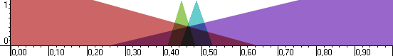

Рисунок 3.1. Лингвистическая переменная

Коротко перечислим преимущества fuzzy-систем по сравнению с другими:

1. Возможность оперировать нечёткими входными данными: например, непрерывно изменяющиеся во времени значения (динамические задачи), значения, которые невозможно задать однозначно (результаты статистических опросов, рекламные компании и т.д.);

2. Возможность нечёткой формализации критериев оценки и сравнения: оперирование критериями "большинство", "возможно", "преимущественно" и т.д.;

3. Возможность проведения качественных оценок, как входных данных, так и выходных результатов: возможность оперировать не только значениями данных, но и их степенью достоверности и ее распределением.

На рис. 3.2 представлена типичная система управления с нечётким контроллером. На вход контроллеру поступают ошибка управления, ее интеграл и изменения. Выход контроллера - это ПИД – коэффициенты управления системой.

Рисунок 3.2. Структура САУ с нечётким регулятором

## Генетический алгоритм

Существовало несколько подходов к моделированию естественного эволюционного отбора. Одни из первых соображений высказывались А. Тюренгом еще в 40 годах 20 века, когда он определил три основных подхода, в рамках которых возможно использование методов поиска для автоматического создания "Разумной" компьютерной программы. Первый подход состоит в применении поиска в пространстве чисел, представляющих компьютерные программы кандидаты. Этот подход отражает предложенные Тюрингом идеи в области логического обоснования вычислительных алгоритмов. Второй подход Тюринг описал как "культурный" поиск, который опирается на знание экспертных систем. Третий подход Тюринг определил, как «Генетический или эволюционный поиск», при котором отыскивается комбинация генов, а критерием является «Значение выживания» [7].

В нашем случае интересен последний подход. Суть этого метода, названного "генетический алгоритм" (ГА), состоит в следующем. Пусть требуется найти экстремум некоторой неизвестной функции, определенной в пространстве нескольких переменных (параметров). Эта функция называется "фитнес - функцией" или "функцией приспособленности индивидов". Вычислим значения искомой функции для некоторого множества случайно выбранных вариантов пробных значений параметров. Это множество ГА есть "население" или "популяция индивидов", а каждый элемент — это множества есть "индивид". Каждое конкретное значение отдельного параметра у всякого индивида, представленное в некоторой системе кодировки, есть ген. Отберем несколько вариантов, давших наибольшее значение функции пригодности, и разобьем их произвольно на пары. Из каждой пары образуем новую пару вариантов путем обмена значениями некоторых параметров и таким образом получаем новую пару. Эта операция называется скрещивание, алгоритм этой операции представлен на рисунке 2.1. Затем случайным образом немного изменяем значения некоторых параметров в новой паре. Эта операция называется мутация (Рис. 2.1). Множество все новых индивидов - есть новая популяция, т.е. новое множество наборов пробных значений параметров - индивидов. Рассчитываем для них значения функции пригодности и повторяем скрещивание и мутацию до тех пор, пока не приблизимся с заданной точностью к искомому экстремуму функции. Правило остановки здесь четко не определенно, однако в теории ГА показано, что метод позволяет с заданной точностью приблизиться к экстремуму функции. Такой алгоритм дает возможность отыскивать экстремум даже изменяющейся со временем исследуемой функции.

ГА, относящиеся к поисковым эвристическим методам одно- и многокритериальной оптимизации, применимы для более широкого класса целевых функций, чем большинство стандартных методов, в частности, метод градиентного спуска. Большинство традиционных методов оптимизации оперируют с одним аргументом целевой функции, вычисляя новое значение аргумента на основании предыдущего его значения. ГА, напротив, оперирует с некоторым множеством аргументов и не использует свойства целевой функции.

Возможно огромное разнообразие ГА, но в целом математическое описание генетического алгоритма должно иметь следующую форму:

, где

 - система кодирования (Coding system);

 - функция пригодности (Fitness function);

 - начальная популяция (Initial population);

 - размер начальной популяции (Population size);

 - операция селекции (Selection operation);

 - операция скрещивания (Crossover operation), - вероятность скрещивания (Probability of crossover);

 - операция мутации (Mutation operation), - вероятность мутации (Probability of mutation);

 - условие остановки (Termination condition).

На рисунке 2.1 представлена схематичная структура генетического алгоритма.



Рисунок 2.1. Структура генетического алгоритма

Рассмотрим подробнее основные этапы работы ГА.

На рисунке 2.2 представлена блок-схема алгоритма, реализующего функцию оценки пригодности.

Рисунок 2.2. Блок-схема алгоритма функции пригодности*. I* – счетчик популяции.

После выполнения процедуры оценки, для каждого хранящегося решения имеется соответствующее значение функции пригодности.

Работа модели переходит во вторую стадию формирования массива новых решений. На этом этапе, генетический алгоритм случайным образом выбирает новое решение и добавляет в массив для скрещивания (рисунок 2.4), повторяя процедуру несколько раз, пропорционально пригодности данного решения. Такой метод перебора называется «Метод Монте - Карло». Схематично он представлен на рисунке 2.3.

Рис. 2.3. Блок-схема «Метода Монте – Карло».

Возможны и другие методы отбора, скрещивания, мутации и оценки пригодности, описанные в [26, 27]

Рисунок 2.4. Блок-схема алгоритма скрещивания

Рисунок 2.41. Блок-схема алгоритма мутации. Здесь Рmu – вероятность мутации, PS-размер популяции, CHR – хромосома

# Структура программно-алгоритмического стенда

## Оборудование (какие устройства использую, изображения их характеристики

### 3.1.2 Датчики

Датчик давления

*DHT*11 — это цифровой датчик влажности и температуры, состоящий из термистора и емкостного датчика влажности. Также датчик содержит в себе аналого-цифровой преобразователь для преобразования аналоговых значений влажности и температуры.

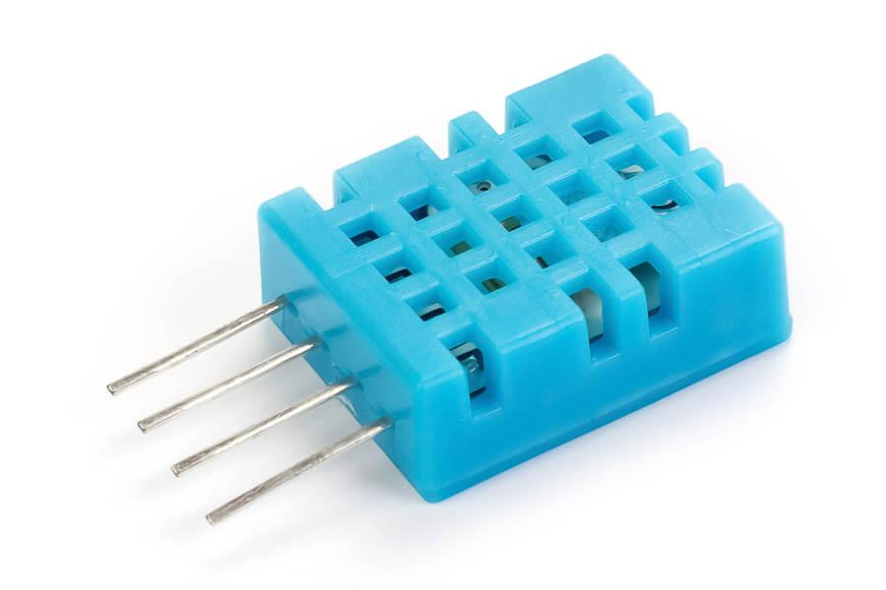

|  |  |
| --- | --- |
| Датчик влажности и температуры | *DHT*11 |
| Напряжение питания | 3-5 В |
| Потребляемый ток при запросе данных | 2,5 мА |
| Потребляемый ток в режиме ожидания | 100 мкА |
| Частота опроса | 1 Гц |
| Диапазон температур | 0-50 °С |
| Погрешность | ±2 °С |
| Диапазон влажности | 20-90% |
| Погрешность влажности | ±5% |
| Габариты | 25 х 25 мм |

*HC*-05 - Технология *Bluetooth* используется для передачи данных между двумя устройствами, которые находятся в непосредственной близости друг с другом, причем необязательна прямая видимость. Технология *Bluetooth* обеспечивает хорошую устойчивость к широкополосным помехам, что позволяет множеству устройств, находящихся в одном месте, одновременно общаться между собой, не мешая друг другу. Очень широко данная технология используется в телефонах, планшетах, ноутбуках.

Одно из лучших решений для организации двусторонней связь по *Bluetooth* вашего *Arduino*-устройства с планшетом, ноутбуком или другим *Bluetooth*-устройством – *Bluetooth*-модуль *HC*-05, который может работать как *master* (осуществлять поиск *Bluetooth*-устройств и инициировать установку связи), так и *slave* (ведомое устройство).

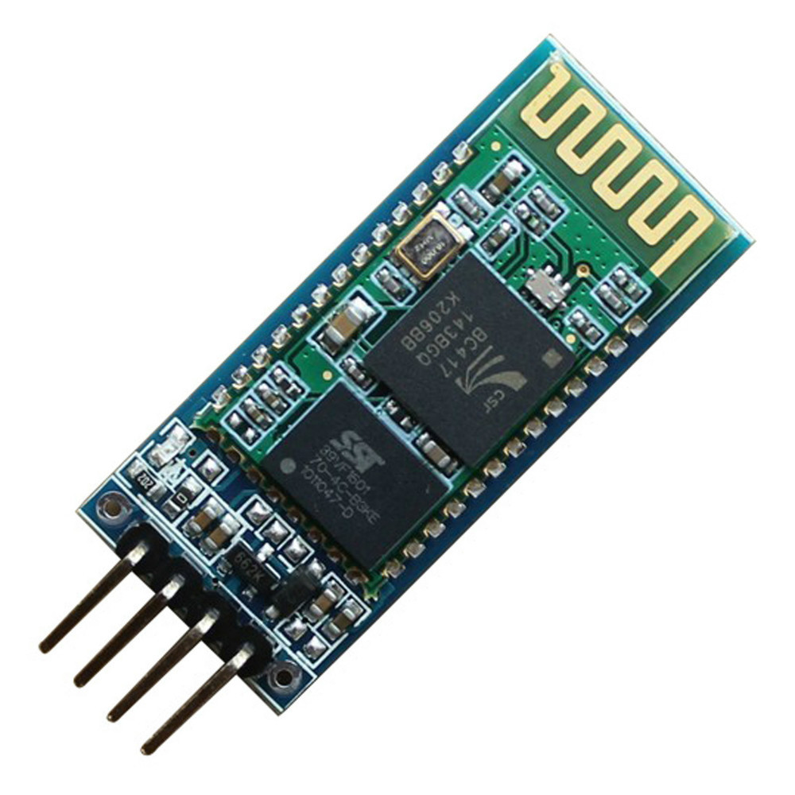

|  |  |
| --- | --- |
| Чип Bluetooth | HC-05(BC417143) |
| Диапазон частот радиосвязи | 2,4–2,48 ГГц |
| Мощность передачи | 0,25–2,5 мВт |
| Чувствительность | –80 dBм |
| Напряжение питания | 3,3–5 В |
| Потребляемый ток | 50 мА |
| Радиус действия | до 10 метров |
| Интерфейс | последовательный порт |
| Режимы | master, slave |
| Температура хранения | –40…85 °C |
| Рабочий диапазон температур | –25…75 °C |
| Габариты | 27 x 13 x 2,2 мм |

Сенсор *BH*1750 представляет собой цифровой 16-битный цифровой датчик освещённости, что задаёт диапазон его измерений: от 1 до 65535 люкс. Согласно техническому описанию, датчик *BH*1750 чувствителен к видимому свету и практически не подвержен влиянию инфракрасного излучения, т.е. реагирует примерно на тот же спектральный диапазон, что и человеческий глаз. Вследствие этого такие сенсоры получили широкое распространение в современной электронной аппаратуре – мобильных устройствах, фото- и видеокамерах, в системах «умный дом» и многих других.

Подключение модуля производится по двухпроводному интерфейсу I2C, а питание осуществляется от +5 В.

Люкс — единица измерения освещённости в Международной системе единиц (СИ). Люкс равен освещённости поверхности площадью 1 м² при световом потоке падающего на неё излучения, равном 1 лм. 1 лк = 1 лм/м2

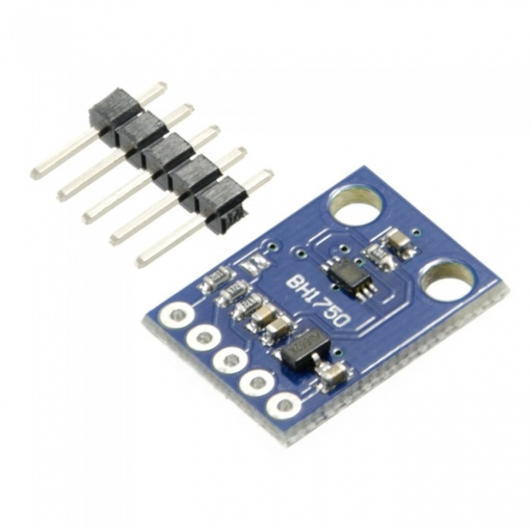

|  |  |
| --- | --- |
| Модель | GY-302 |
| размеры | 13.9 х 18.5 мм |
| Чип | BH1750FVI |
| Питание | 3-5 В |
| Диапазон измерений | 1-65535 lux |
| Шина передачи данных | I2C |
| Единица измерения датчика | lux |

### 3.1.2 Свет

**Для стенда требуется освещение** с наступлением весны световой день и увеличился, иногда растениям все же не хватает солнечного света. В этом случае на помощь придет фитолампа для рассады. Она потребляет немного электроэнергии и позволяет "досвечивать" растения в один из самых уязвимых периодов их роста и развития.

1. **Лампа биколорная**. Самый простой вид, включающий всего два типа ламп – синего и красного цвета. Эти цвета благотворно влияют на рост и развитие растений и важны для активизации фотосинтеза. Такая лампа подходит для любых растений, которые выращивают на подоконнике, в качестве дополнения к естественному освещению.
2. **Лампа мультиспектровая**. В ней сочетаются теплый белый, красный, синий и дальний красный цвета. Такой световой "микс" максимально стимулирует цветение и плодоношение. Мультиспектровую лампу используют для загущенных посадок и взрослых комнатных растений (если стоит пасмурная погода, например). Для рассады такая фитолампа подходит в меньшей степени, зато с ее помощью можно получить урожай перца, лука и т.д.
3. **Лампа полного спектра.** В таком светильнике собраны все цвета радуги (пиковая яркость – у красного и синего светодиодов). Поэтому иногда лампы полного спектра называют "личным солнцем". Используя полноспектральную подсветку, можно выращивать растения от стадии семян до получения урожая при полном отсутствии солнца и света (даже в темной кладовке). Такое "агрессивное" свечение идеально подходит для выращивания острого красного перца, который иногда получается не слишком жгучим из-за "вялого" северного солнца.

## (тут описание стенда, и какие лабораторные практики мне на нем делать)

Прога будет считывать инфу с растения, просто считывать.

Обработкой занимаюсь не я

Прога по синезубу получает данные сует их в бд строит по ним график всё

Разработанное программное средство будет осуществлять, полив растения, включения света, а также считывание нейронных сигналов с растения и выведение графика, отображающего реакцию растения на внешние раздражители

Полив растения будет осуществлен с помощью отправляемых сигналов с компьютера, по com порту на плату ардуино. Плата ардуино будет обрабатывать полученный сигнал, преобразовывать его в управл

ДАТЧИК ДЛЯ СЧИТЫВАНИЯ С РАСТЕНИЯ ПРИЕДЕТ ПОТОМ ЕГО ОПИСАТЬ НУЖНО БУДЕТ

# 3. Заключение

# 4. Список литературы

# 5. Приложение 1